Самостійна робота: Клітини і тканини рослинного організму

Загальні вказівки
Самостійна робота складається з 6 завдань
Дисципліна: Ботаніка. Спеціальність: 205 Лісове господарство, 1 курс, заочна форма навчання.
Мета: закріпити знання про будову рослинної клітини, її органели та типи рослинних тканин; навчитися пов'язувати будову тканин із їхніми функціями та з властивостями деревини.
Форма здачі:
- робота виконується в зошиті або в електронному вигляді (Word / PDF);
- рисунки можна виконувати від руки, сфотографувати й вставити у файл;
- у завданні 1 обов'язково вкажіть джерела інформації.
Не допускається: копіювання тексту з інтернету без переробки, однакові роботи в різних студентів.

Завдання 1. Історія відкриття клітини
Заповніть хронологічну таблицю про вчених, які зробили внесок у вивчення клітини. Для кожного вченого вкажіть рік, країну та суть відкриття своїми словами (1–2 речення).
№ | Вчений | Рік | Країна | Суть відкриття
1 | Роберт Гук
2 | Антоні ван Левенгук
3 | Марчелло Мальпігі та Неємія Грю
4 | Роберт Броун
5 | Маттіас Шлейден і Теодор Шванн
6 | Рудольф Вірхов
7 | Ян Пуркіньє
8 | Ернст Руска (електронний мікроскоп)
Додатково: дайте відповідь на запитання: який рослинний матеріал розглядав Роберт Гук і чому це важливо саме для лісівника?

Завдання 2. Будова рослинної клітини
2.1. Роздрукуйте або перемалюйте схему. Запишіть назви структур, позначених цифрами 1-12.
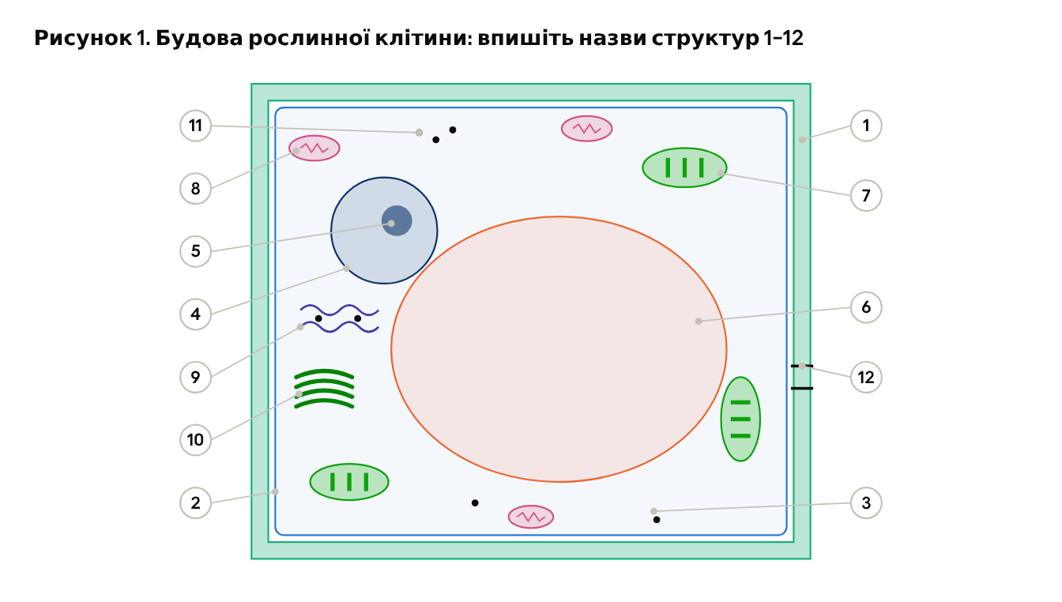
Схема рослинної клітини
№ | Назва структури | № | Назва структури
1 |  | 7
2 |  | 8
3 |  | 9
4 |  | 10
5 |  | 11
6 |  | 12
Слова для довідки: ядро, ядерце, хлоропласт, мітохондрія, центральна вакуоля, клітинна стінка, плазматична мембрана, цитоплазма, рибосоми, апарат Гольджі, ендоплазматична сітка, плазмодесми.
2.2. Практичне спостереження (за бажанням). Розгляньте під мікроскопом або лупою шкірку цибулі чи лист елодеї. Зробіть фото або малюнок і підпишіть ті структури, які вдалося побачити.

Завдання 3. Органели та відмінності клітин
3.1. Порівняйте рослинну і тваринну клітину. Поставте «+» або «–» і коротко поясніть у колонці «Коментар».
Ознака | Рослинна клітина | Тваринна клітина | Коментар
Целюлозна клітинна стінка
Пластиди
Велика центральна вакуоля
Клітинний центр (центріолі)
Запасна речовина — крохмаль
Запасна речовина — глікоген
Плазмодесми
Тип живлення
3.2. «Органела — функція». З'єднайте органелу з її функцією (запишіть пари цифра–літера).
Органела | Функція
1. Хлоропласт | А. Синтез білка
2. Мітохондрія | Б. Зберігання спадкової інформації
3. Рибосома | В. Фотосинтез
4. Ядро | Г. Накопичення клітинного соку, підтримання тургору
5. Вакуоля | Д. Клітинне дихання, синтез АТФ
6. Апарат Гольджі | Е. Накопичення крохмалю
7. Хромопласт | Є. Накопичення та «пакування» речовин, утворення матеріалу клітинної стінки
8. Лейкопласт | Ж. Надання забарвлення пелюсткам, плодам, осінньому листю
3.3. Поміркуйте: чому листя берези та клена восени жовтіє, а хвоя сосни — ні? Яку роль у цьому відіграють пластиди?

Завдання 4. Рослинні тканини (10 балів)
4.1. Заповніть таблицю. Перший рядок заповнено як зразок.
Група тканин | Види (приклади) | Особливості будови клітин | Функції | Де розташовані в дереві
Твірні (меристеми) | верхівкова, бічна (камбій, фелоген), вставна, раньова | дрібні живі клітини з тонкими стінками, великим ядром, без вакуолей; постійно діляться | утворення нових клітин, ріст рослини в довжину і товщину | верхівки пагонів і коренів; камбій між корою і деревиною
Покривні
Основні
Механічні
Провідні
Видільні (секреторні)
4.2. Хто зайвий? У кожному рядку знайдіть зайве поняття і поясніть чому.
- Епідерма, корок, кірка, коленхіма.
- Трахеї, трахеїди, ситоподібні трубки, судини.
- Камбій, фелоген, перицикл, склеренхіма.
- Смоляні ходи, нектарники, гідатоди, продихи.
- Хлоренхіма, аеренхіма, запасаюча паренхіма, луб'яні волокна.
4.3. Продовжте речення.
- Річні кільця деревини утворюються завдяки діяльності …
- Водні розчини мінеральних речовин рухаються від кореня вгору по …, а органічні речовини від листків — по …
- Сочевички на стовбурі берези потрібні для …
- Заживлення сосни можливе тому, що в її деревині є …

Завдання 5. Тести
Оберіть одну правильну відповідь.
- Основою клітинної стінки рослин є:
  - а) хітин; б) целюлоза; в) глікоген; г) муреїн.
- Термін «клітина» вперше запровадив:
  - а) А. ван Левенгук; б) Т. Шванн; в) Р. Гук; г) Р. Броун.
- Хлорофіл міститься в:
  - а) лейкопластах; б) хромопластах; в) хлоропластах; г) мітохондріях.
- Зв'язок між сусідніми рослинними клітинами забезпечують:
  - а) плазмодесми; б) рибосоми; в) лізосоми; г) центріолі.
- Потовщення стволу дерева забезпечує:
  - а) верхівкова меристема; б) вставна меристема; в) камбій; г) епідерма.
- Корок утворюється завдяки діяльності:
  - а) фелогену; б) камбію; в) прокамбію; г) перициклу.
- Провідні елементи деревини хвойних (сосна, ялина) — це переважно:
  - а) судини; б) трахеїди; в) ситоподібні трубки; г) лубʼяні волокна.
- Ситоподібні трубки входять до складу:
  - а) ксилеми; б) флоеми; в) коленхіми; г) епідерми.
- Механічна тканина, клітини якої залишаються живими:
  - а) склеренхіма; б) склереїди; в) коленхіма; г) лібриформ.
- Продихи розташовані в:
  - а) корку; б) епідермі; в) паренхімі; г) камбії.
- Смоляні ходи сосни належать до тканин:
  - а) покривних; б) провідних; в) видільних; г) механічних.
- Здерев'яніння клітинної стінки пов'язане з відкладанням у ній:
  - а) суберину; б) лігніну; в) кутину; г) крохмалю.

Завдання 6. Творче завдання на вибір
Оберіть одне з трьох завдань.
Варіант А. «Паспорт спилу». Знайдіть спил (пеньок) або поперечний зріз гілки будь-якого дерева. Сфотографуйте його і підпишіть на фото: корок, луб, камбій, ксилему, серцевину, річні кільця. Порахуйте вік дерева та визначте, які роки були сприятливими для росту (широкі кільця), а які — ні (вузькі). Висновок — 5–7 речень.
Варіант Б. «Подорож молекули води». Напишіть коротку розповідь (1–1,5 сторінки) від імені молекули води, яка потрапила в кореневий волосок дуба й дісталася до продиху на листку. Розповідь має згадати не менше 6 тканин і клітинних структур, крізь які вона проходить, та їхні функції. Науковість важлива, гумор вітається.
Варіант В. «Модель клітини». Виготовте об'ємну модель рослинної клітини з підручних матеріалів (пластилін, крупи, пластикові пакети, желе тощо) або створіть інфографіку в Canva чи іншому редакторі. Додайте легенду: який матеріал позначає яку органелу і чому саме такий. Надішліть 2–3 фото моделі.
Критерії для творчого завдання: біологічна правильність, повнота, оригінальність.

